Вариант 8
1. Основные понятия и методы теории информации и кодирования
Тема 1.1. Меры и единицы количества и объема информации
- Документ состоит из текстовой и графической информации. Текст содержит 30 строк по 30 символов в каждой в кодировке ASCII. Размер черно-белого изображения составляет 120х300 точек. Определите информационный объем этого документа в байтах.
Тема 1.2. Кодирование данных в ЭВМ
- Закодируйте с помощью кодировочной таблицы ASCII и представьте в шестнадцатеричной системе счисления слово «Data».
Тема 1.3. Позиционные системы счисления (СС).
- Переведите двоичные числа в СС с основаниями 8, 10, 16 и обратно.
  - 100111,1011₂
  - 100101,10111₂
- Представьте результат вычисления арифметических операций в указанной СС.
  - 573,04₈-264,22₈
  - СС,12₁₆ + 238,9A₁₆
Тема 1.4. Основные понятия логики высказываний
- Определите, является ли логическая формула ¬(P→(P→Q∼Q)) тождественно ложной.
- Запишите формулой алгебры высказываний предложение «Я уже освободился и, если меня не задержат, скоро приеду».
Тема 1.5. Логические основы ЭВМ
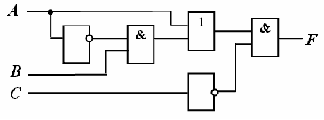
- Логической функции F соответствует логическая схема
Рисунок 15

и следующая таблица истинности:

а)  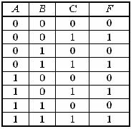  Рисунок 16 | b)  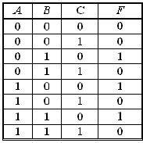  Рисунок 17
c)  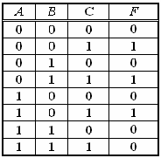  Рисунок 18 | d)  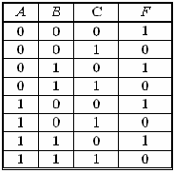  Рисунок 19
2. Основы алгоритмизации и программирования.
- Запишите математическое выражение на алгоритмическом языке( возведение в степень обозначим через значок ^):$Y=\frac{1}{1−\frac{1}{a+b}}$
- Внимательно изучите блок-схему алгоритма.
Определите результат выполнения алгоритма, если значения А и В заданы соответственно 25 и 5. Сколько раз выполняется цикл? Что определяется по данному алгоритму?
- Дано натуральное число N. Составьте блок-схему определения ,является ли данное число простым. Простым называется число, которое имеет один делитель равный ему самому.

